[中山大学肿瘤防治中心研究多图重叠引发广泛质疑](https://mp.weixin.qq.com/s?__biz=MzkyNTc2OTI4Mw==&mid=2247491793&idx=3&sn=0aeed1ed78ef68d5d8a89a31ad97bb29&chksm=c0517266a98f143fcc5f23f987d8990fb84d4855ba477609c70ae8b539043b5dacf83e7b4467&scene=126&sessionid=1743180770)

[慧眼学术](javascript:void(0);)2025-03-21 21:44:56中国香港





**论文信息**

2020年10月，**中山大学肿瘤防治中心**在british journal of cancel期刊上发表一篇标题为“Galectin-3 favours tumour metastasis via the activation of β-catenin signalling in hepatocellular carcinoma”**Galectin-3通过激活β-catenin信号通路促进肝癌转移**的论文被质疑。

本研究得到了国家重点R&D项目(批准号2018YFC1313400，2018)、国家自然科学基金委员会(批准号81773110，2019)、广东省科技计划项目(批准号2017B020227003，2017)、广东省广州市科技计划项目(批准号201704020215，2017)的资助。

doi: 10.1038/s41416-020-1022-4

第一作者：中山大学肿瘤防治中心 Mengjia Song , Qiuzhong Pan

通讯作者：中山大学肿瘤防治中心 De-Sheng Weng（音译：翁德胜），Jian-Chuan Xia（音译：夏建川）

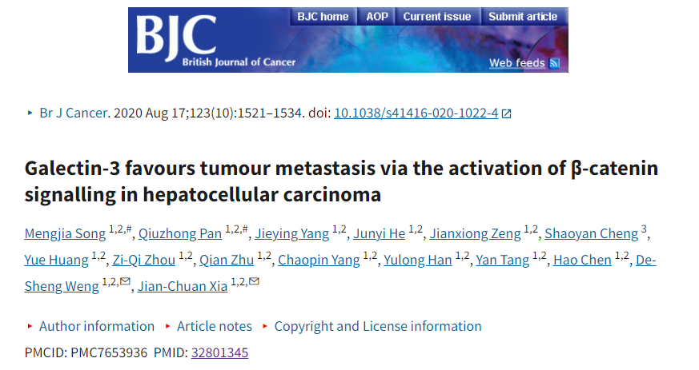

**质疑信息**

**2025年3月，Sholto David在 Pubpeer 论坛上发表评论：**

图4:意外的重叠。用彩色矩形进行标识和注释。未指明旋转。

请作者检查并评论？

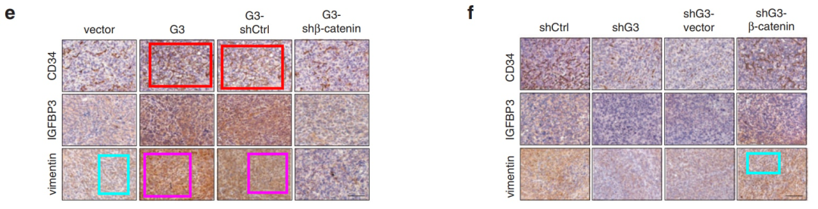

**经过慧眼学术再次查重后发现大量重复。（见下图）**

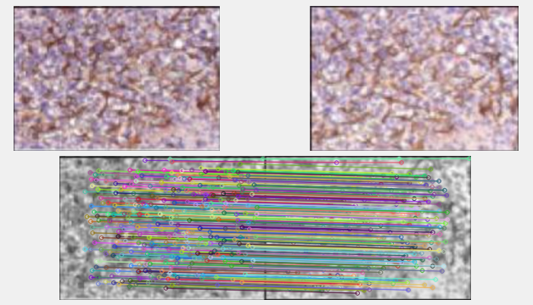

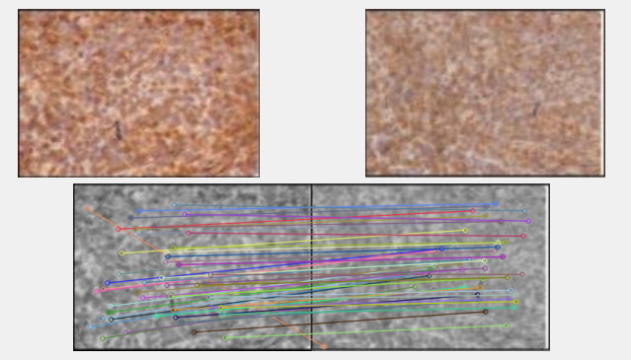

消息来源：

https://pubpeer.com/publications/D9636D62A5B70969070601B42097A1#1

声明：

若认为本内容侵犯您或者单位的权益，请速与我们联系并详述侵权情况。我们将依法快速处理，移除涉嫌侵权内容。

联系QQ   1729349097

**往期推荐:**

[引爆全网的学术不端克星神器！一键本地检测，全网最低价，再也不用担心图片误用和第三方图片造假的神器来啦](https://mp.weixin.qq.com/s?__biz=MzkyNTc2OTI4Mw==&mid=2247484961&idx=1&sn=d8a51a591fb0c959e88bc92de949b52c&scene=21#wechat_redirect)

[委员建议：将学术不端行为与其他造假行为一样入“罪”](https://mp.weixin.qq.com/s?__biz=MzkyNTc2OTI4Mw==&mid=2247491231&idx=1&sn=bf06908b0e9e428754f6000aee228d8e&scene=21#wechat_redirect)

[造假疑云再升级！中国疾病预防控制中心病毒病预防控制所论文图片被指“一图多用”](https://mp.weixin.qq.com/s?__biz=MzkyNTc2OTI4Mw==&mid=2247491708&idx=1&sn=0dbe4c086ba819669c850d693b2fb937&scene=21#wechat_redirect)

[南京中医药大学附属医院放射科主任团队研究被指问题重重，多图重叠成焦点](https://mp.weixin.qq.com/s?__biz=MzkyNTc2OTI4Mw==&mid=2247491708&idx=2&sn=5338a9fdda1f2807a34fe1be499c78cf&scene=21#wechat_redirect)

[中国人民解放军总医院，兰州大学，北京大学联合研究被曝数据异常，科研诚信亮红灯？](https://mp.weixin.qq.com/s?__biz=MzkyNTc2OTI4Mw==&mid=2247491645&idx=1&sn=1e24b8f47919713e6b4a8947f9407ee6&scene=21#wechat_redirect)